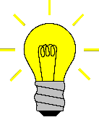
Ich gebe dem Plakat

von __________

und __________
ein Feedback.

Mir hat an dem Plakat gut gefallen, …
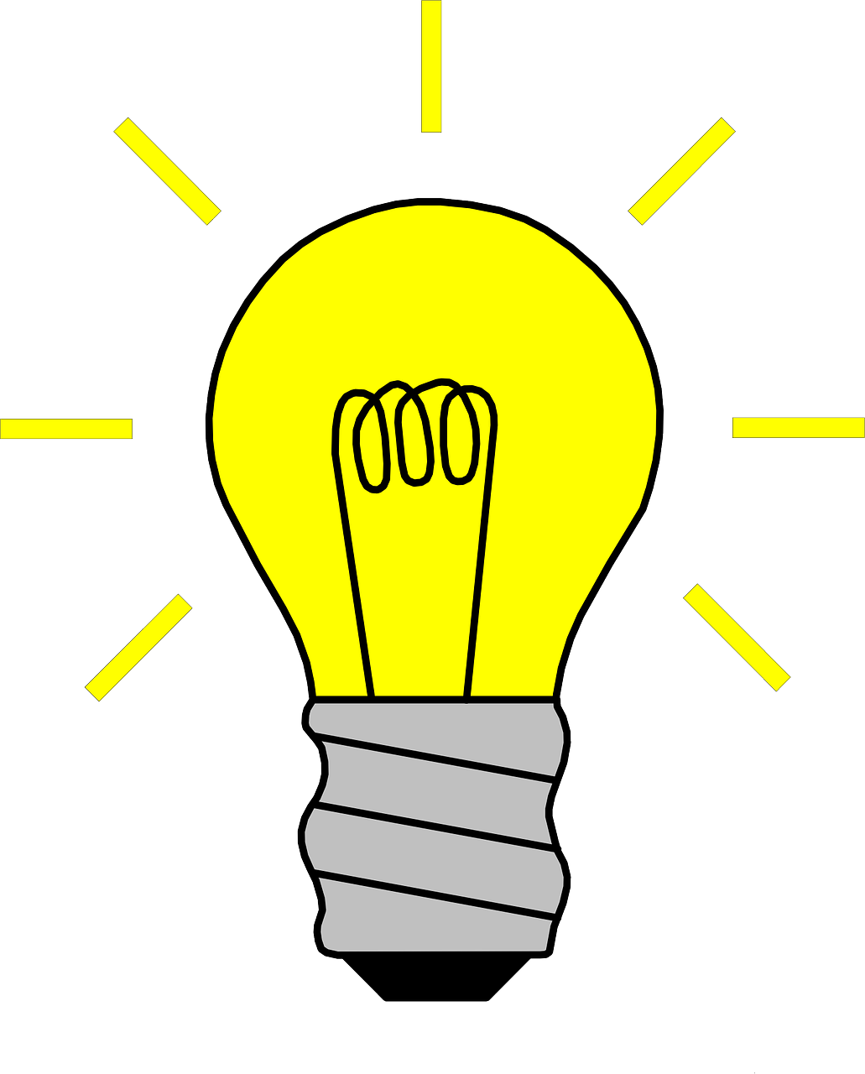
Ich habe diesen Tipp für euch: …

Nicht so gut gefallen hat mir, …

